Modul 1: Produzieren und präsentieren/Office-Programme

Thema: Microsoft Excel 2016

Arbeitsauftrag: Microsoft Excel 2016 – Grundlagen

# Info

Microsoft Excel ist eine Tabellenkalkulation. Mit einer Tabellenkalkulation können Sie Berechnungen vornehmen. Neben den Berechnungen können in Excel auch aussagekräftige Diagramme erstellt werden, welche die berechneten Zahlen anschaulich darstellen.

# Arbeitsauftrag: Erstes Formatieren in Excel

1. Öffnen Sie Excel und machen sich mit der Benutzeroberfläche vertraut.
2. Erstellen Sie eine neue Excel-Arbeitsmappe und bearbeiten die Übung zur Formatierung von Zellen auf Seite 4.

Arbeitsform: Einzelarbeit

Bearbeitungszeit: 30 Minuten

Ergebnissicherung: Besprechung im Plenum am Beamer

# Die Benutzeroberfläche von Microsoft-Excel 2016

Eine Excel-Datei (auch Arbeitsmappe) besteht aus Arbeitsblättern (auch Tabellenblättern), die in Zeilen und Spalten eingeteilt sind.

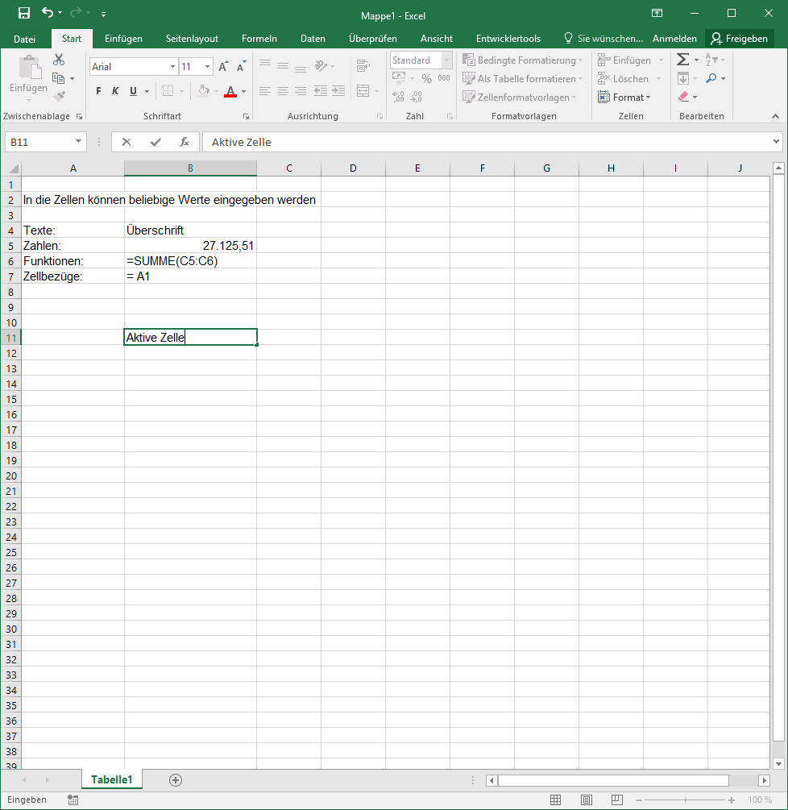

Registerkarte

Zoomregler

Namensfeld

Ansichtssteuerung

Blattregister

Bearbeitungsleiste

Zeile

Spalte

Menüband

Hinweise zur Dateneingabe und Datenkorrektur

Sie können in jeder Zelle beliebige Informationen eingeben:

* Texte
* Zahlen
* Formeln/Funktionen
* Zellbezüge

Dafür geben Sie den gewünschten Inhalt in die aktive Zelle ein und bestätigen diese anschließend. Diese Daten erscheinen jeweils in der entsprechenden Zelle und Bearbeitungsleiste. Um die Eingabe zu bestätigen und zu beenden, drücken Sie u. a.

* die Enter-Taste 🖛 die Zelle darunter wird aktiviert
* die Tab-Taste 🖛 Zelle rechts daneben wird aktiviert

Wollen Sie die Eingabe nicht übernehmen, sondern verwerfen, drücken Sie die ESC-Taste.

Hinweis:

Wenn Sie in einer Zelle einen manuellen Zeilenumbruch erzeugen wollen, so drücken Sie, anders als bei MS-Word, die Tastenkombination Alt und Enter.

+

Alt

Enter

## Übung zur Formatierung von Zellen

Öffnen Sie eine neue Arbeitsmappe (neue Excel-Datei) und speichern Sie diese in Ihrem Verzeichnis unter Excel\_Uebung\_1.

Erstellen Sie die folgende Tabelle in der Schriftart ARIAL.

|  |  |  |  |  |
| --- | --- | --- | --- | --- |
|  | A | B | C | D |
| 1 | Bequeme Prozentsätze | |  |
| 2 |  |  |  |  |
| 3 | Prozentsatz | Bequemer Teiler | Prozentsatz | Bequemer Teiler |
| 4 | 1% | 100 | 10% | 10 |
| 5 | 2% | 50 | 12,5% | 8 |
| 6 | 2,5% | 40 | 20% | 5 |
| 7 | 4% | 25 | 25% | 4 |
| 8 | 5% | 20 | 50% | 2 |

Die Inhalte der Tabelle sollen folgendermaßen formatiert werden:

* Überschrift „Bequeme Prozentsätze“ in Schriftgröße 16, Schriftfarbe grün, fett und unterstrichen
* Spaltenüberschriften (Zeile 3), Schriftgröße 11 und fett, zentriert.
* Zahlenwerte in Schriftgröße 10.
* Alle Prozentsätze mit einer Dezimalstelle.
* Rahmenlinien außen in blau, Rahmenlinien innen in rot und gepunktet.
* Spaltenüberschriften (Zeile 3) mit farbigen Hintergrund nach eigener Wahl.
* Überschrift „Bequeme Prozentsätze“ zentriert über die vier Spalten der Tabelle

So könnte die Tabelle aussehen:

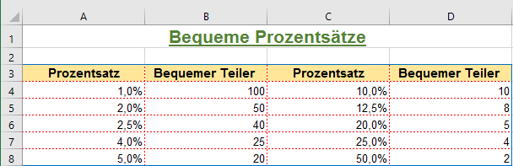

# Hinweise zu den Formatierungen

Es folgen Hinweise zu:

* Schriftart, Schriftgröße, Schriftschnitt und Schriftfarbe
* Dezimalstellen
* Horizontale Ausrichtung
* Rahmenlinien
* Hintergrund/Schattierung
* Zellen verbinden

## Schriftart, Schriftgröße, Schriftschnitt und Schriftfarbe

Klicken Sie die zu formatierende Zelle an.

Wählen Sie im Register ***Start*** die Gruppe ***Schriftart*.**

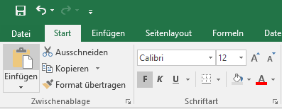

**Schriftart und Schriftgröße**

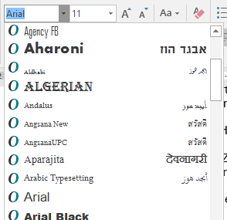

Schriftart

Schriftgröße

**Schriftschnitt und Unterstreichen**

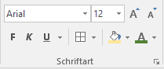

**Schriftfarbe**

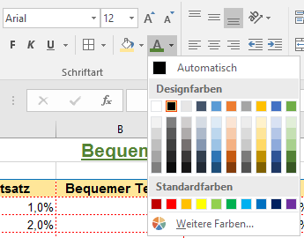

## Dezimalstellen

Klicken Sie die zu formatierende Zelle an oder markieren Sie mehrere Zellen, die das gleiche Format erhalten sollen.

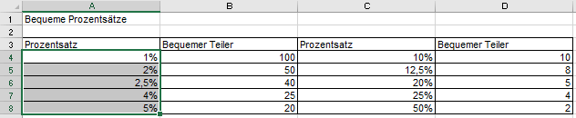

Wählen Sie im Register ***Start*** die Gruppe ***Zahl***.

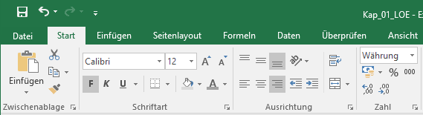

Zur Angabe der Dezimalstellen können Sie in der Gruppe Zahl das Icon ***Dezimalstellen* *hinzufügen*** (1) oder ***Dezimalstellen* *entfernen* (2).**



**➁**

**➀**

## Horizontale Ausrichtung

Klicken Sie die zu formatierende Zelle an oder markieren Sie mehrere Zellen, die mit der gleichen Ausrichtung formatiert werden sollen.

Wählen Sie im Register ***Start*** in der Gruppe ***Ausrichtung*.**

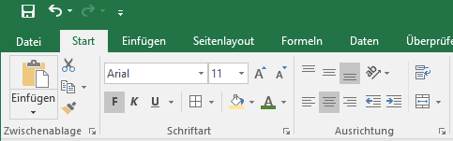

Hier können Zellinhalte sowohl vertikal (2012-06-21_15h22_55)

als auch horizontal (2012-06-21_15h22_55)

ausrichtet werden.

## Rahmenlinien

Markieren Sie die Zellen, denen die Rahmenlinien zugewiesen werden sollen.

Wählen Sie im Register ***Start*** in der Gruppe ***Schriftart*** das Popup-Menü ***Rahmen*.**



Um das komplette Rahmenmenü zu öffnen, wählen sie den Befehl ***Weitere* *Rahmenlinien***.

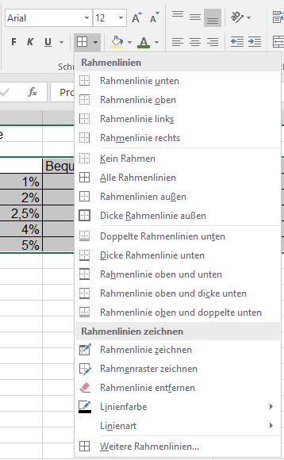

Im sich öffnenden Dialogfenster können die Rahmen formatiert werden.

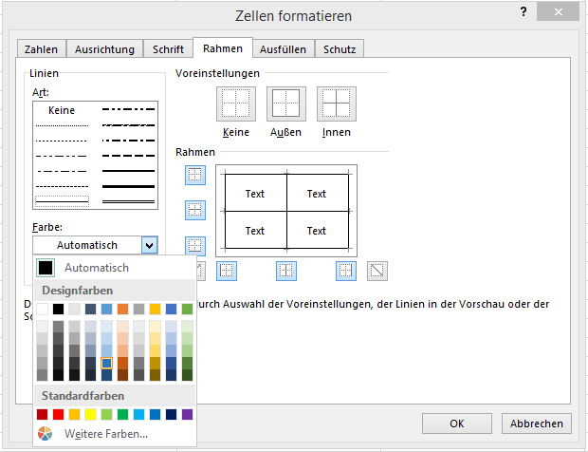

➀

➁

➂

➃

Für diese Übung wählen Sie zuerst die ***Farbe*** blau (1) und dann in den ***Voreinstellungen*** ***Außen*** (2).

Im nächsten Schritt wählen Sie Farbe rot (1), die ***Art*** gestrichelt (3) und dann in den ***Voreinstellungen*** Innen (4).

Mit ***OK*** bestätigen.

## Hintergrund/Schattierung

Markieren Sie die Zellen, denen ein Hintergrund zugewiesen werden sollen.

Wählen Sie im Register ***Start*** in der Gruppe ***Schriftart*** das Popup-Menü ***Füllfarbe*.**

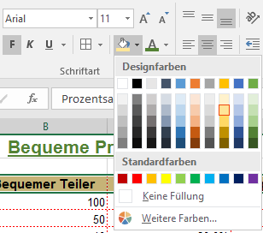

## Zellen verbinden

Markieren Sie die zwei oder mehr nebeneinanderliegende Zellen (horizontale oder vertikale), die Sie verbinden wollen. In dieser Übung markieren Sie die Zellen A1 bis D1.

Wählen Sie in der Registerkarte ***Start*** in der Gruppe ***Ausrichtung*** auf ***Verbinden und zentrieren***.



Hinweis: Wenn in mehrere Zellen ein Inhalt steht, dann bleibt nur der Zellinhalt der linken oder oberen Zelle erhalten und dient weiterhin als Zellbezug (Adresse).